嘉義縣昇平國中
111學年度雙語國家政策－口說英語展能樂學計畫
國民中小學英語日活動成果報告表
活動名稱 | 各班英語讀者劇場表演 |  | 辦理日期 | 三月〜四月
辦理地點 | 昇平國中 |  | 參加人數 | 全校學生94人
成果摘要-活動內容介紹及特色說明  (列點說明) | 利用各班外師課程，搭配英語日活動，讓學生練習RT，並表演。  - 利用外師彈性課程練習，中師外師一同協力提升英語能力。  2.每班主題均不同，讀者劇場內容搭配閱讀訓練。
檢討或建議事項 | 無
照片說明
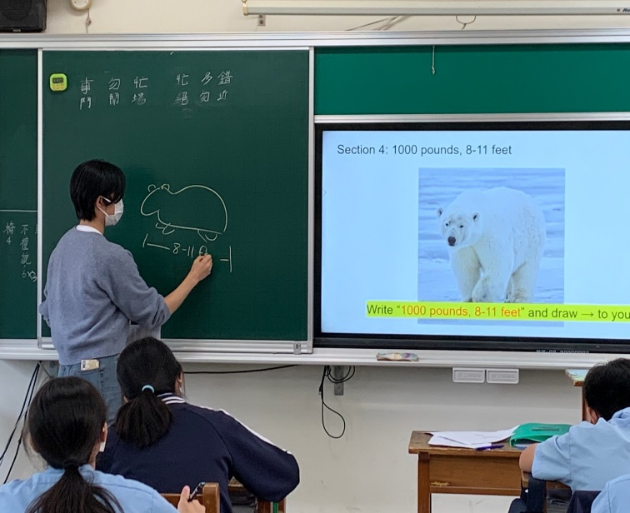 |  | 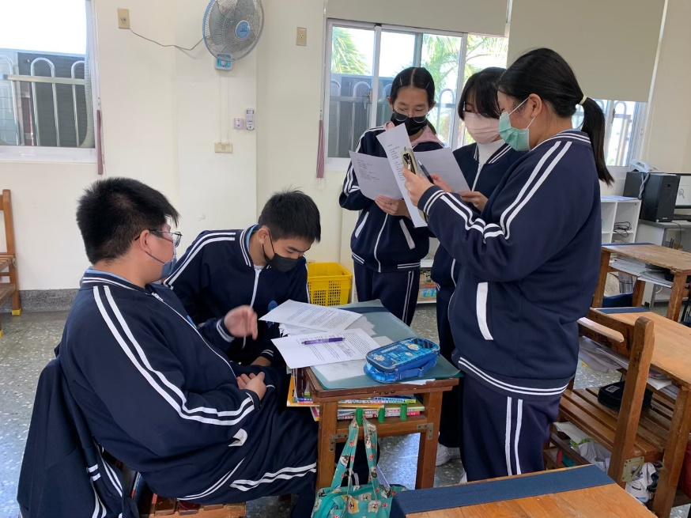
課堂介紹各班主題(北極熊) |  | RT分組練習實況
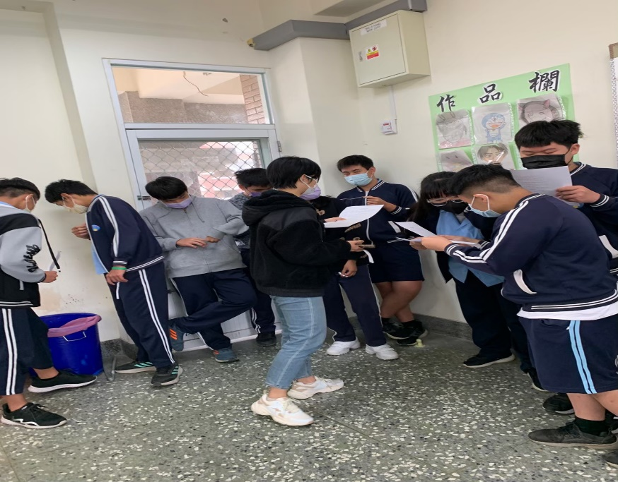 |  | 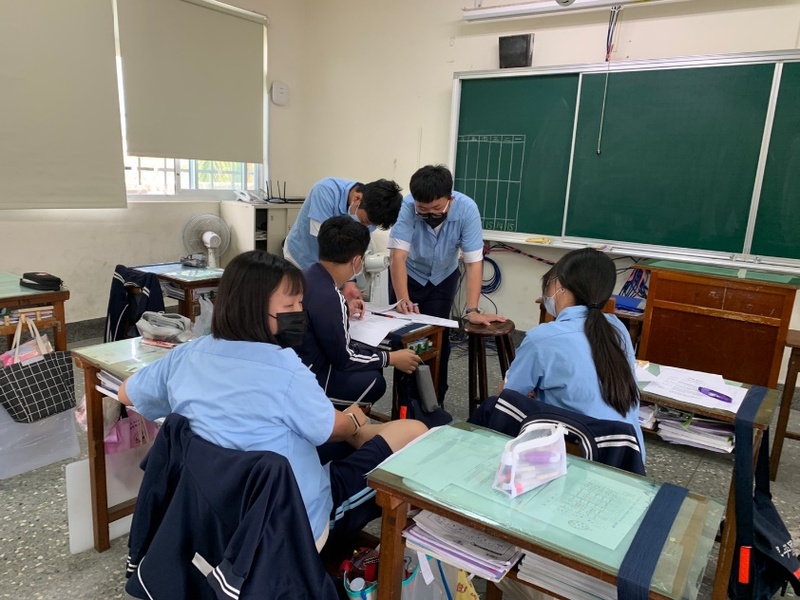
分組練習抽驗 |  | 分組練習實況

